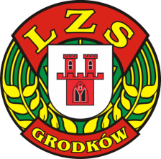
TURNIEJ PIŁKI HALOWEJ ŻAKÓW 2009 20.11.2016 GODZ.08:50 HALA GRODKÓW W TURNIEJU WEZMĄ UDZIAŁ DRUŻYNY GZ LZS GRODKÓW CZARNI OTMUCHÓW MASTERS BRZEG LIDER SKARBIMIERZ ODRA OPOLE
ORGANIZATOR TURNIEJU GZ LZS GRODKÓW

. . . .
. . . .

